Voici la représentation d’un thermomètre. Place les « étiquettes mots » au bon endroit. Tu peux t’aider du petit texte…
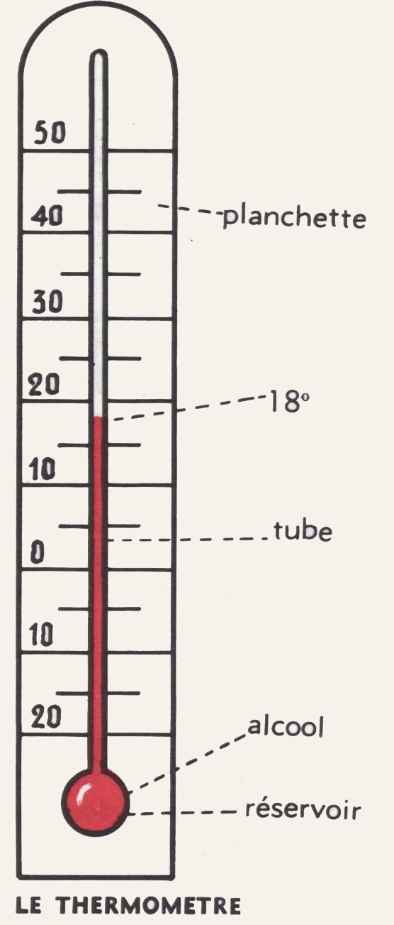
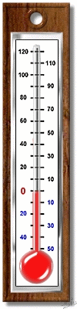

les graduations

ou mercure

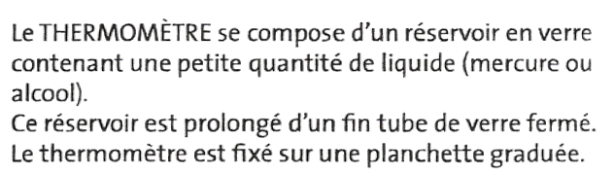

Chaud ou froid… ??? Complète avec les « étiquettes mots »

Les températures

Les températures

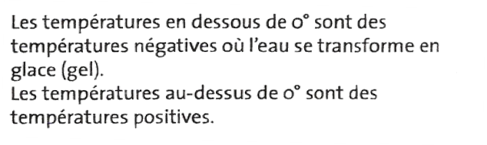

Pour écrire une température négative, on utilisera le signe « moins » (-) devant le nombre.
Exemples : - 5° se lira donc « moins 5 degrés » (en dessous de 0°)
5° se lira dons « 5 degrés » (au-dessus de 0°)
Entoure si ces températures sont positives ou négatives
12 ° | positive ou négative
-12 ° | positive ou négative
-7 ° | positive ou négative

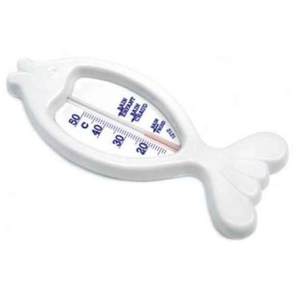
Voici différents thermomètres : complète leur nom avec les « étiquettes mots ».

Le thermomètre

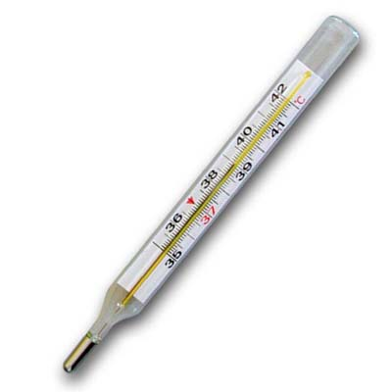
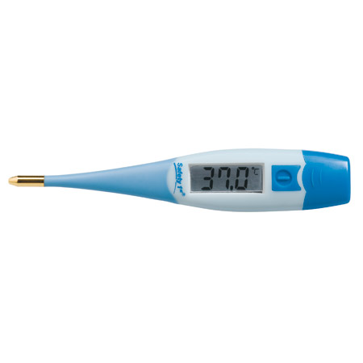

Le thermomètre

ou

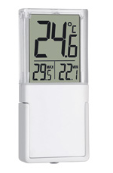

Le thermomètre

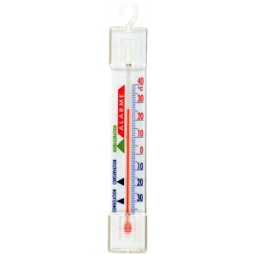
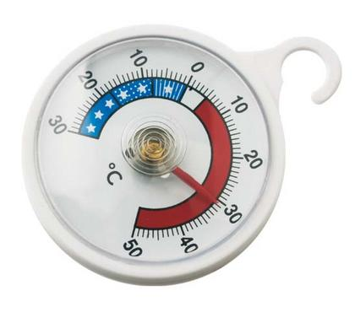

Le thermomètre

ou

Le thermomètre

Le tube | La planchette | Le réservoir
Alcool ou mercure | Les graduations | 18°
négatives | positives
médical | de congélateur | Intérieur et extérieur digital
Intérieur et extérieur avec mercure ou alcool | de bain

Le tube | La planchette | Le réservoir
Alcool ou mercure | Les graduations | 18°
négatives | positives
médical | de congélateur | Intérieur et extérieur digital
Intérieur et extérieur avec mercure ou alcool | de bain

